8383
Ларин Антон
I. Введение в асимптотическую комбинаторику диаграмм и таблиц Юнга

1. Вычислить числа разбиений p(n) для n = 1..10 с помощью

• Производящей функции;[См. Gen.mlx]

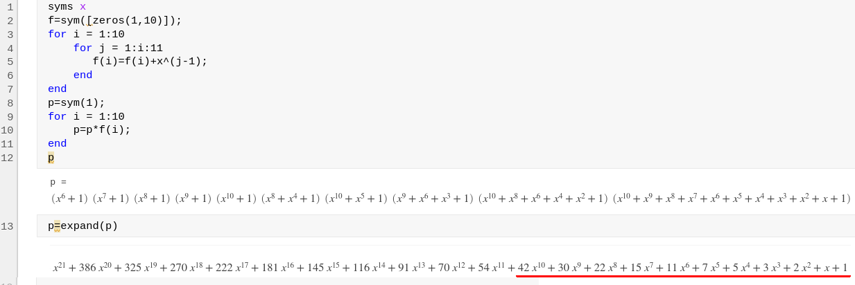
• Рекуррентной формулы.[См. LETI_Larin.cpp]
p(0) = 1
p(1) = 1
p(2) = 2
p(3) = 3
p(4) = 5
p(5) = 7
p(6) = 11
p(7) = 15
p(8) = 22
p(9) = 30
p(10) = 42

2. Определить соответствия между следующими конструкциями:

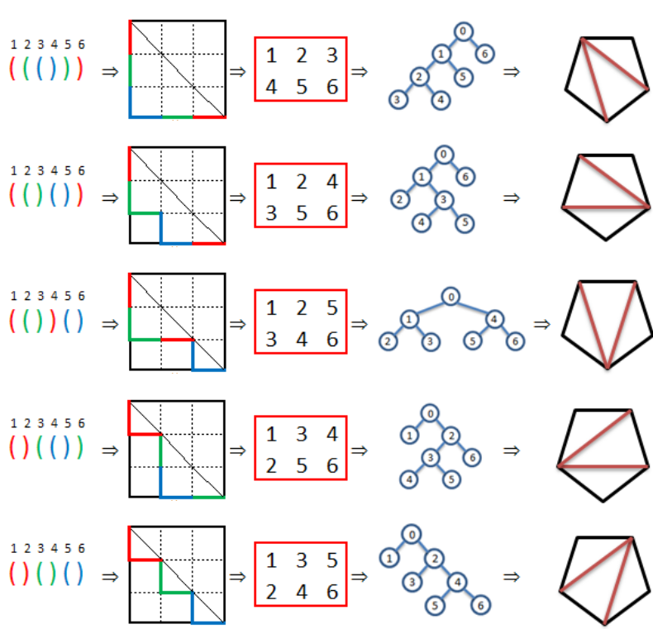
• Скобочными последовательностями и таблицами Юнга;
На квадратном поле размера n, равного количеству пар скобок в записи, начиная с верхнего левого угла строится линия по правилу: для очередной открытой скобки - продолжить на клетку вниз; для закрытой — на клетку вправо. Т.к. кол-во открывающих и закрывающих скобок равно n линия окончится в правом нижнем углу поля. Получившаяся граница очерчивает диаграмму Юнга.

Либо строится диаграмма Юнга размера 2*n, где в первой строке клетки нумеруются слева направо номерами открывающих скобок, а во второй строке — закрывающих. Закрывающие скобки имеют номер больший чем открывающие, следовательно клетка сверху всегда будет больше нижней, а правая — левой.

• Скобочными последовательностями и бинарными деревьями;
Бинарное дерево строится по следующим правилам:
- Скобки в последовательности нумеруются в порядке следования начиная с 1
- Текущая последовательность имеет вид:
Последовательность := (<Последовательность>)<Последовательность>|_
- Добавляется вершина с номером 0. Принимаем ее за текущую.
- Если текущая последовательность не пуста, для текущей вершины строим поддерево по правилу:
  - Добавляем для текущей вершины левую дочернюю вершину с номером первой открытой скобки, и правую с номер парной ей закрытой.
  - Принимаем левую вершину за текущую. Строим ее поддерево исходя из последовательности между скобок.
  - Принимаем правую вершину за текущую. Строим ее поддерево исходя из последовательности после скобок.

• Бинарными деревьями и триангуляциями многоугольника.
И тут я нашел эту статейку: https://habr.com/ru/post/165295/
Для построения соответствия между триангуляциями многоугольника проще всего использовать бинарное дерево. На этот раз мы занумеруем в нем все листья слева направо (остальные узлы пометим буквами). Для триангуляции возьмем многоугольник, в котором вершин на одну больше, чем листьев в дереве. Одну из сторон этого многоугольника отметим, как стартовую, а остальные занумеруем (для наглядности – против часовой стрелки).
Далее выполняем следующую процедуру – если две вершины дерева соседние, то соответствующие стороны многоугольника «стянем» диагональю, которую пометим той буквой, которой помечен родитель этой пары узлов в дереве. Далее продолжаем процедуру «стягивания» пока от многоугольника не останется единственный стартовый отрезок.
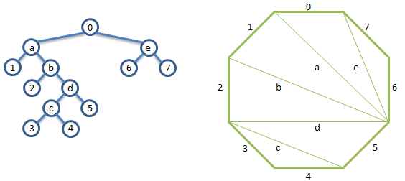
Как можно заметить три стороны каждого треугольника в получившемся разбиении соответствуют одному родительскому узлу и двум его потомкам. Поэтому, если взять два разных дерева, то получится два разных разбиения.

3. Реализовать на C++ один из следующих алгоритмов:

• Рекурсивный алгоритм вычисления числа разбиений с помощью рекуррентной формулы.
См. LETI_Larin.cpp

II. Соответствие Робинсона-Шенстеда-Кнута

1. С помощью прямого преобразования RSK сгенерировать таблицы P ,Q по следующим перестановкам:

• 6, 7, 5, 4, 10, 1, 8, 9, 2, 3
II.1.1_RSK============================================

Initial permutation:
6 7 5 4 10 1 8 9 2 3
P:
9
3 8
2 7 10
1 4 5 6

Q:
8
5 10
2 7 9
1 3 4 6

• 4, 3, 7, 2, 10, 9, 8, 6, 1, 5
II.1.2_RSK============================================

Initial permutation:
4 3 7 5 10 9 8 6 1 5

P:
5 8
5 6 7
1 3 4 9 10

Q:
5 6
3 4 10
1 2 7 8 9

2. [5 баллов] С помощью обратного преобразования RSK восстановить исходные последовательности по следующим парам таблиц P ,Q:

II.2.1_rev_RSK========================================

P:
10
8 9
2 5
1 3 4 6 7

Q:
7
3 9
2 5
1 4 6 8 10

Corresponding permutation:
4 7 9 1 6 5 10 3 8 2

II.2.2_rev_RSK========================================

P:
7
3 8
2 6 9
1 4 5 10

Q:
9
5 10
2 6 7
1 3 4 8

Corresponding permutation:
1 5 4 2 10 9 6 3 8 7

3. [5 баллов] Выписать все простые подпоследовательности перестановки

13, 19, 9, 16, 14, 4, 17, 18, 11, 7, 8, 1, 2, 5, 15, 20, 12, 3, 10, 6

Привести пример возрастающей подпоследовательности максимальной длины.

II.3_Subsequences=====================================

Initial permutation:
13 19 9 16 14 4 17 18 11 7 8 1 2 5 15 20 12 3 10 6

P:
20
6 10 18
3 8 12 15
2 5 11 14 17
1 4 7 9 13 16 19

Q:
16
8 15 17
7 11 14 19
2 4 9 13 20
1 3 5 6 10 12 18

Subsequences:
SS[1]:
13 9 4 1
SS[2]:
19 16 14 11 7 2
SS[3]:
17 8 5 3
SS[4]:
18 15 12 10 6
SS[5]:
20

LongestAscendingSS:
13 16 17 18 20

LongestDescendingSS:
19 16 14 11 7 5 3

III. Преобразование Шютценберже

1. Нарисовать нервы на приведенных ниже таблицах. Применить к данным таблицам преобразование Шютценберже.
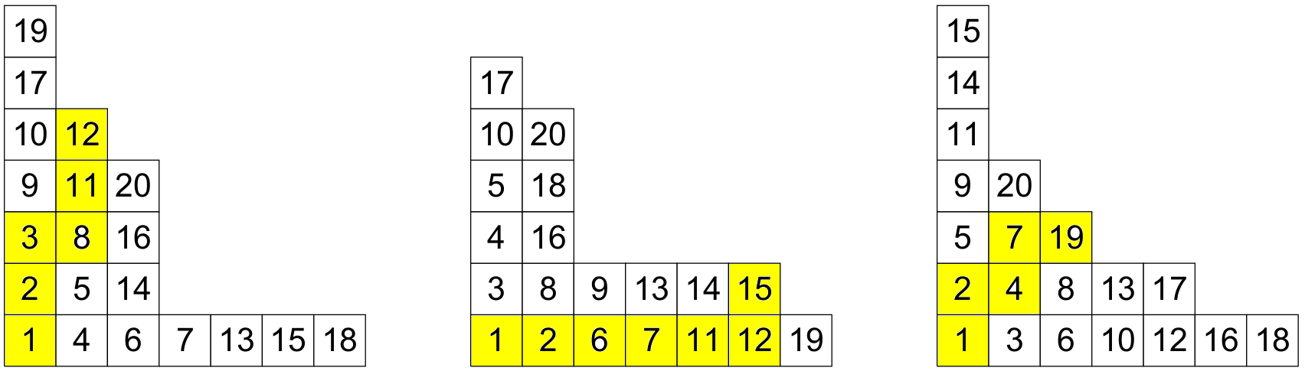
III.1.1_Schutzenberger================================

Young's diagram:
19
17
10 12
9 1 20
3 8 16
2 5 14
1 4 6 7 13 15 18

After Schutzenberger iteration:
18
16
9
8 11 19
7 0 15
2 4 13
1 3 5 6 12 14 17

Last moved value:12 of col:1 row:4

III.1.2_Schutzenberger_transform======================

Young's diagram:
17
10 20
5 18
4 16
3 8 9 13 14 15
1 2 6 7 11 12 19

After Schutzenberger iteration:
16
9 19
4 17
3 15
2 7 8 12 13
1 5 6 10 11 14 18

Last moved value:15 of col:5 row:1

III.1.3_Schutzenberger_transform======================

Young's diagram:
15
14
11
9 20
5 7 19
2 4 8 13 17
1 3 6 10 12 16 18

After Schutzenberger iteration:
14
13
10
8 19
4 18
3 6 7 12 16
1 2 5 9 11 15 17

Last moved value:19 of col:2 row:2

2. [5 баллов] Дважды применить инволюцию Шютценберже к следующим таблицам Юнга:
III.2.1_Schutzenberger_involution=====================

Young's diagram:
12
11
6 9
3 4 10
1 2 5 7 8 13 14 15

After Involution:
14
8
6 15
5 9 11
1 2 3 4 7 10 12 13

After second Involution:
12
11
6 9
3 4 10
1 2 5 7 8 13 14 15

III.2.2_Schutzenberger_involution=====================

Young's diagram:
12 14
10 13
8 9 15
5 6 11
1 2 3 4 7

After Involution:
12 13
9 10
5 7 11
3 6 8
1 2 4 14 15

After second Involution:
12 14
10 13
8 9 15
5 6 11
1 2 3 4 7

3. Выписать все возможные трехмерные таблицы Юнга следующей формы:
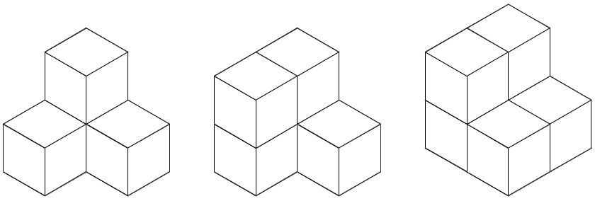
С помощью трехмерного преобразования Шютценберже
с сохранением формы определить, к каким циклам отно-
сятся данные таблицы.
